Aquaduster 162
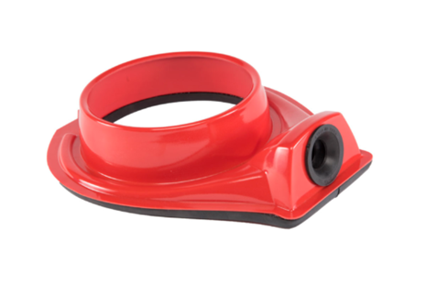

AquaDuster water- én stofafzuiging tijdens het boren tot 162mm
De Duster zuigt zichzelf vacuüm op het oppervlak waardoor u uw handen vrij heeft.
De Drill Duster is op vrijwel elke ondergrond te gebruiken.
Past op vrijwel iedere zuiger.

Afmeting: geschikt tot 162mm
Art. K5020008

